حالت گذرا یا "Transient"
قریبا...
The “Transient” state type:
“Transient” Zustandstyp
. Tipo de estado "transitorio":
Bientôt disponible
همانطور که پیش از این گفته شده، یکی از امکانات دستگاه و نرم‌افزار شرکت وبکو تست عملکرد رله در حالت گذرا می‎‌باشد. به منظور دسترسی راحت‌تر به پنجره‌های مورد نیاز این "State type"، یک "Layout" مخصوص این حالت در منوی "Windows" با نام "Default Layout for Transient" طراحی شده که شامل پنجره‌های "Detail View"، "Signal View"، "Measurement View"، "Vector View" و "Impedance View" می‌باشد که در اینجا برای مشاهده بهتر پنجره‌ "Detail View"، پنجره‌های دیگر بسته می‌شود. هنگام بروز خطا، رله اطلاعات خطا و لحظاتی قبل از خطا را به‌صورت یک فایل "Comtrade" ذخیره می‌کند و در اختیار کاربر قرار می‌دهد که به کمک این اطلاعات می‌توان تراژکتوری امپدانسی یا دیفرانسیلی را مشاهده کرد و یا اینکه با تزریق همان سیگنال گذرا، لحظه خطا را شبیه‌سازی کرده و عمکرد رله را دوباره‌ مورد بررسی قرار داد.
قریبا...
As mentioned before, one of the features of Vebko device and software is relay testing in transient state. To easily access the windows needed for this “State Type”, a “Layout” named “Default Layout for Transient” is designed specifically for this state which is located in the “Windows” menu. This layout includes “Detail View”, “Signal View”, “Measurement View”, “Vector View” and “Impedance View” windows. Here, to have a better view of the “Detail View” window, all other windows is closed. When a fault occurs, the relay saves the fault information and moments before the fault as a “Comtrade” file and provides the user with this file. By using this information it is possible to view impedance or differential trajectory or by injecting the same transient signal, simulate the fault moment and test the relay performance again.
Wie bereits erwähnt, ist eines der Merkmale unseres Geräts und unserer Software die Relaisprüfung im transienten Zustand. Um leicht auf die für diesen „State Type“ benötigten Fenster zugreifen zu können, wurde ein Layout mit dem Namen „Default Layout for Transient“ speziell für diesen Zustand entwickelt, das sich im Menü „Windows“ befindet. Dieses Layout enthält die Fenster „Detail View“, „Signal View“, „Measurement View“, „Vector View“ und „Impedance View“. Um eine bessere Sicht auf das Fenster „Detail View“ zu haben, werden hier alle anderen Fenster geschlossen. Wenn ein Fehler auftritt, speichert das Relay die Fehlerinformationen und Momente vor dem Fehler als die Datei „Comtrade“ und stellt dem Benutzer diese Datei zur Verfügung. Durch die Verwendung dieser Informationen ist es möglich, Impedanz oder Differential Trajektorie anzuzeigen oder das gleiche transiente Signal zu injizieren, den Fehlermoment zu simulieren und die Relaisleistung erneut zu testen.
. Como ya se ha mencionado, una de las características del dispositivo y el software de Vebko es la prueba de relés en estado transitorio. Para acceder fácilmente a las ventanas necesarias para este "Tipo de Estado", se ha diseñado un "Layout" llamado "Layout por defecto para transitorios" específicamente para este estado que se encuentra en el menú "Windows". Esta disposición incluye las ventanas "Vista de detalles", "Vista de señales", "Vista de mediciones", "Vista de vectores" y "Vista de impedancia". Aquí, para tener una mejor vista de la ventana de "Vista detallada", todas las demás ventanas están cerradas. . Cuando ocurre una falla, el relé guarda la información de la falla y momentos antes de la misma como un archivo "Comtrade" y proporciona al usuario este archivo. Utilizando esta información es posible ver la impedancia o la trayectoria diferencial o inyectando la misma señal transitoria, simular el momento de la falla y probar nuevamente el funcionamiento del relé.
Bientôt disponible
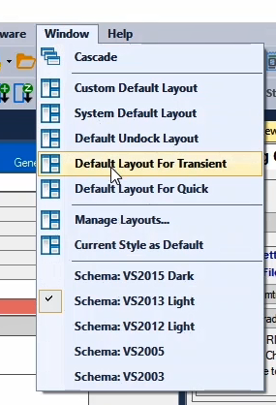
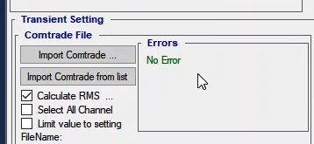
در کنار فایل "Comtrade" با پسوند "cfg"، فایل دیگری با پسوند "dat" وجود دارد که با یکدیگر هم‌نام هستند و برای لود شدن فایل "Comtrade" در نرم‌افزار، هر دو فایل باید کنار هم باشند.
قریبا...
Other than “Comtrade” file with “cfg” extension, there is another file with “dat” extension. These two files have the same name and for the “comtrade” file to be loaded in the software, both files must be together.
Abgesehen von der Datei „Comtrade“ mit „cfg“ Erweiterung, gibt es eine andere Datei mit „dat“ Erweiterung. Diese beiden Dateien haben den gleichen Namen und damit die „Comtrade“ Datei in die Software geladen werden kann, müssen beide Dateien zusammen sein.
. Aparte del archivo "Comtrade" con extensión "cfg", hay otro archivo con extensión "dat". Estos dos archivos tienen el mismo nombre y para que el archivo "comtrade" se cargue en el software, ambos archivos deben estar juntos.
Bientôt disponible
در بخش "Transient Setting" تنظیمات مربوط فایل "Comtrade" انجام می‌شود. با انتخاب گزینه "Import Comtrade"، فایل "Comtrade" استخراج شده از رله، انتخاب و لود می‌شود. علاوه بر این، لیستی شامل چندین فایل "Comtrade" در نرم‌افزار قرار داده شده که با زدن گزینه "Import Comtrade From List"، این لیست باز شده و می‌توان یک فایل از بین آن‌ها انتخاب و لود کرد. پس از لود کردن یک فایل گذرا، داده‌های مربوط به آن در جدول این بخش وارد می‌شوند. در ستون "Signal" نام خروجی دستگاه مشخص شده که برای تغییر خروجی‌های این بخش باید از زبانه "Analog Out" صفحه "Hardware Configuration" اقدام کرد. در ستون "Channel" سیگنال جریانی یا ولتاژی اختصاص داده شده به خروجی دستگاه نشان داده شده که با باز کردن فیلد کشویی آن می‌توان سیگنال اختصاص داده شده را تغییر داد.
قریبا...
In “Transient Setting” section, the settings related to “comtrade” file are adjusted. By selecting “Import Comtrade”, the “comtrade” file exported from the relay is imported and loaded. Moreover, a list including several “comtrade” files is located in the software. By selecting “Import Comtrade from List” option this list opens and a file can be selected and loaded. After loading a transient file, the data related to that file is loaded in the table of this section. In “Signal” column, name of the output of the device is specified. To change the outputs of this section, “Analog Out” tab in the “Hardware Configuration” page can be used. In “Channel” column, current or voltage signals allocated to output of the device are displayed. By opening the drop down field, it is possible to change the allocated signal.
Im Abschnitt „Transient Setting“ werden die Einstellungen für die Datei „Comtrade“ angepasst. Durch Auswahl von „Import Comtrade“ wird die aus dem Relay exportierte Datei „Comtrade“ importiert und geladen. Darüber hinaus befindet sich eine Liste mit mehreren Dateien „Comtrade“ in der Software. Durch Auswahl der Option „Import Comtrade from List“ wird diese Liste geöffnet und eine Datei kann ausgewählt und geladen werden. Nach dem Laden einer transienten Datei werden die Daten, die sich auf diese Datei beziehen, in die Tabelle dieses Abschnitts geladen. In der Spalte „Signal“ wird der Name der Ausgabe des Geräts angegeben. Um die Ausgaben dieses Abschnitts zu ändern, kann die Registerkarte „Analog Out“ auf der Seite „Hardware Configuration“ verwendet werden. In der Spalte „Channel“ werden Strom- oder Spannungssignale angezeigt, die dem Ausgang des Geräts zugeordnet sind. Durch Öffnen des Dropdown-Feldes ist es möglich, das zugewiesene Signal zu ändern.
. En la sección "Ajuste transitorio" se ajustan los ajustes relacionados con el archivo "comtrade". Seleccionando "Importar Comtrade", se importa y se carga el archivo "comtrade" exportado desde la retransmisión. Además, en el software se encuentra una lista que incluye varios archivos "comtrade". Seleccionando la opción "Importar Comtrade desde la lista" se abre esta lista y se puede seleccionar y cargar un archivo. . Después de cargar un archivo transitorio, los datos relacionados con ese archivo se cargan en la tabla de esta sección. En la columna "Señal" se especifica el nombre de la salida del dispositivo. Para cambiar las salidas de esta sección, se puede utilizar la pestaña "Analog Out" en la página "Hardware Configuration". En la columna "Canal" se muestran las señales de corriente o tensión asignadas a la salida del dispositivo. Al abrir el campo desplegable, es posible cambiar la señal asignada.
Bientôt disponible
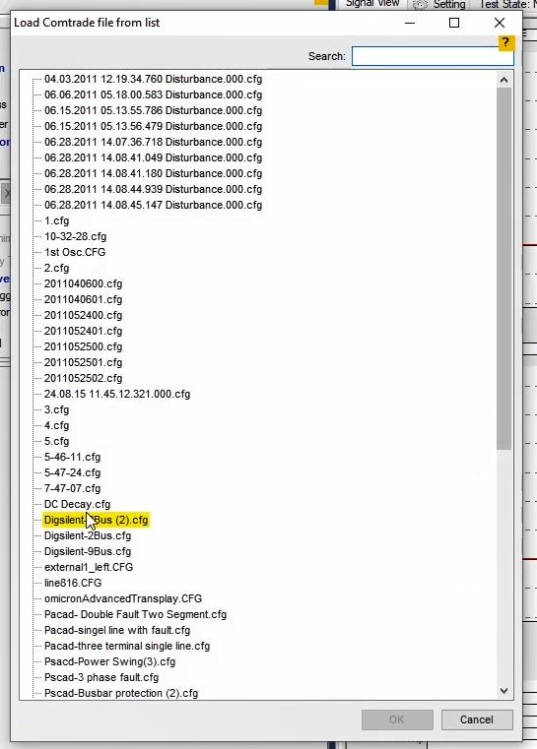
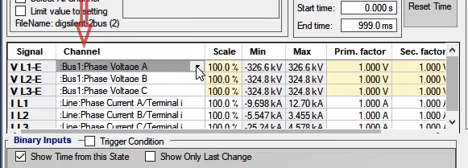
در ستون "Scale" کاربر می‌تواند درصدی از دامنه سیگنال گذرا را جهت تزریق مشخص کند. در ستون‌های "Min" و "Max" دامنه مثبت و منفی سیگنال‌های فایل "Comtrade" مشخص شده است. در ستون‌های "Prim. Factor" و "Sec. Factor" نسبت تبدیل "VT"ها و "CT"ها بر اساس اطلاعات فایل "Comtrade" مشخص شده است و ممکن است مقدار این ضرایب در برخی فایل‌ها یک باشند که در این صورت کاربر باید آن را اصلاح کند. مثلا در اینجا "Prim. Factor" برابر 1 کیلوولت قرار داده می‌شود و با راست‌کلیک‌ روی همین ستون و انتخاب "Apply to all Voltage" این مقدار برای بقیه ولتاژی‌ها تنظیم می‌شود.
قریبا...
In “Scale” column, the user can determine a specific percentage of the Transient signal amplitude for injection. In “Min” and “Max” columns, positive and negative amplitudes of signals of “Comtrade” file are specified. In “Pirm.factor” and “sec.factor” columns, the conversion ratio of “VT”s and “CT”s is specified in relation to the “Comtrade” file and it is possible that values of these coefficients are not the some in some files. In that case, the user needs to edit them. For example, here “Prim.factor” is set at 1 kilovolt and by right-clicking on this column and selecting “Apply to all Voltage”, this value is set for other voltages as well.
In der Spalte „Scale“ kann der Benutzer einen bestimmten Prozentsatz der Transienten Signalamplitude für die Injektion bestimmen. In den Spalten „Min“ und „Max“ werden positive und negative Amplituden von Signalen der Datei „Comtrade“ angegeben. In den Spalten „Pirm.factor“ und „sec.factor“ wird das Wandlungsverhältnis von VTs und CTs in Bezug auf die Datei "Comtrade" angegeben, und es ist möglich, dass die Werte dieser Koeffizienten in einigen Dateien nicht die einige sind. In diesem Fall muss der Benutzer sie bearbeiten. Hier wird z. B. „Prim.factor“ auf 1 Kilovolt eingestellt und durch Rechtsklick auf diese Spalte und „Apply to all Voltage“ wird dieser Wert auch für andere Spannungen gesetzt.
. En la columna "Escala", el usuario puede determinar un porcentaje específico de la amplitud de la señal transitoria para la inyección. En las columnas "Min" y "Max" se especifican las amplitudes positivas y negativas de las señales del archivo "Comtrade". En las columnas "Pirm.factor" y "sec.factor" se especifica la relación de conversión de "VT" y "CT" en relación con el archivo "Comtrade" y es posible que los valores de estos coeficientes no sean los mismos en algunos archivos. En ese caso, el usuario debe editarlos.
Bientôt disponible
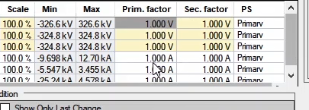
در ستون "PS" مشخص شده که اطلاعات فایل "Comtrade" سمت اولیه هستند یا ثانویه، اگر "Primary" باشد، در ستون‌های "Min" و "Max" مقادیر ثانویه بر اساس نسبت تبدیل داده شده در ستون‌های "Prim. Factor" و "Sec. Factor" قرار خواهند گرفت و اگر "Secondary" انتخاب شود در ستون‌های "Min" و "Max" مقادیر اصلی فایل قرار خواهند گرفت. برای محاسبه مقدار "RMS" سیگنال‌های فایل "Comtrade" و نمایش آن در "Signal View"، باید ابتدا تیک گزینه "Calculate RMS, Phase and Other" زده شود و سپس در زبانه "Setting" در کادر "Show Type" رادیو باتن "RMS" انتخاب گردد. پس از مشاهده مقدار "RMS" سیگنال در "Signal View"، "show type" به حالت لحظه‌ای برگردانده می شود.
قریبا...
In “PS” column, it is specified that the information of “Comtrade” is primary or secondary side. If it is “Primary”, in “Min” and “Max” columns the secondary values are placed in “Prim.factor” and “Sec.factor” in accordance with the given conversion ratio. If “Secondary” is selected, in “Min” and “Max” columns, the original values of the file are placed. To calculate the “RMS” value of the signals of “Comtrade” file and displaying it in “Signal View”, first, “Calculate RMS, Phase and Other” option should be checked and then in “Setting” tab, in “Show Type” box, the “RMS” radio button is checked. After seeing signal's "RMS" value, "show type" is get back to the instantaneous state.
In der Spalte „PS“ wird angegeben, dass die Informationen von „Comtrade“ primäre oder sekundäre Seite sind. Wenn es sich um „Primär“ handelt, werden in den Spalten „Min“ und „Max“ die sekundären Werte in „Prim.factor“ und „Sec.factor“ entsprechend dem angegebenen Wandlungsverhältnis platziert. Wenn „Secondary“ ausgewählt ist, werden in den Spalten „Min“ und „Max“ die ursprünglichen Werte der Datei platziert.
. En la columna "PS" se especifica que la información de "Comtrade" es primaria o secundaria. Si es "Primaria", en las columnas "Mín" y "Máx" los valores secundarios se colocan en "Factor Prim. Si se selecciona "Secundario", en las columnas "Mín" y "Máx" se colocan los valores originales del archivo. Para calcular el valor "RMS" de las señales del archivo "Comtrade" y mostrarlo en "Signal View", primero, la opción "Calculate RMS, Phase and Other" debe estar marcada y luego en la pestaña "Setting", en la casilla "Show Type", el botón de radio "RMS" está marcado. Después de ver el valor "RMS" de la señal, "show type" vuelve al estado instantáneo.
Bientôt disponible
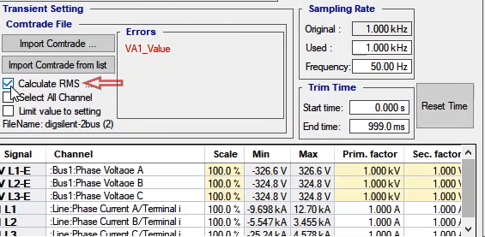
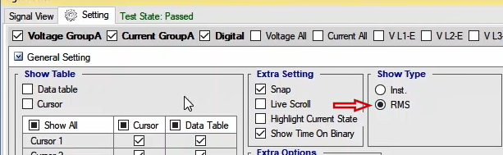
با زدن تیک گزینه "Select All Channel"، در ستون "Channel" می‌توان همه سیگنال‌های ولتاژی و جریانی و ... موجود در فایل "Comtrade" را برای خروجی‌‌های دستگاه انتخاب کرد، درحالیکه اگر تیک این گزینه را برداشته شود در لیست هر خروجی، می‌توان فقط سیگنال‌هایی که از نوع همان خروجی است را انتخاب کرد. مثلا برای خروجی "VL1-E" فقط سیگنال‌های ولتاژی فایل "Comtrade" قابل مشاهده خواهند بود. دلیل وجود این گزینه این است که در بعضی از فایل‌های گذرا، واحد سیگنال‌ها دقیقا بر حسب ولت و آمپر داده نشده‌اند و نرم افزار نمی‌تواند جریان و ولتاژ را از هم تفکیک کند و به خروجی دستگاه اختصاص دهد. بنابراین لازم است که کاربر به صورت دستی سیگنال‌های ولتاژی و جریانی را به خروجی‌های دستگاه معرفی کند.
قریبا...
By checking “Select All Channel” in “Channel” column, it is possible to select all voltage and current signals existent in the “Comtrade” file for outputs of the device while if this option is unchecked, in the list of every output, it is possible to only select signals from the same type of output. For example, in “VL1-E” output, only voltage signals of the “Comtrade” file are visible. The reason for the existence of this option is that in some transient files, the unit of signals is not given in volt and ampere and the software is not able to differentiate between current and voltage and allocate it to the output of the device. So, it is necessary for the user to manually introduce the voltage and current signals to outputs of the device.
Durch Die Überprüfung „Select All Channel“ in der Spalte „Channel“ ist es möglich, alle in der Datei „Comtrade“ vorhandenen Spannungs- und Stromsignale für Ausgänge des Geräts auszuwählen, während es, wenn diese Option deaktiviert ist, in der Liste jedes Ausgangs nur Signale vom gleichen Ausgabetyp auswählen kann. Im Ausgang „VL1-E“ sind beispielsweise nur Spannungssignale der Datei „Comtrade“ sichtbar. Der Grund für die Existenz dieser Option ist, dass in einigen transienten Dateien, die Einheit von Signalen nicht in Volt und Ampere angegeben wird und die Software nicht in der Lage ist, zwischen Strom und Spannung zu unterscheiden und sie dem Ausgang des Geräts zuzuordnen. Daher ist es notwendig, dass der Benutzer die Spannungs- und Stromsignale manuell in die Ausgänge des Geräts einleitet.
. Marcando la casilla "Seleccionar todo el canal" en la columna "Canal", es posible seleccionar todas las señales de voltaje y corriente existentes en el archivo "Comtrade" para las salidas del dispositivo, mientras que si esta opción está desmarcada, en la lista de cada salida, es posible seleccionar sólo las señales del mismo tipo de salida. Por ejemplo, en la salida "VL1-E" sólo son visibles las señales de tensión del fichero "Comtrade". La razón de la existencia de esta opción es que en algunos archivos de transitorios, la unidad de las señales no se da en voltios y amperios y el software no es capaz de diferenciar entre corriente y tensión y asignarla a la salida del dispositivo. Por lo tanto, es necesario que el usuario introduzca manualmente las señales de voltaje y corriente a las salidas del dispositivo.
Bientôt disponible
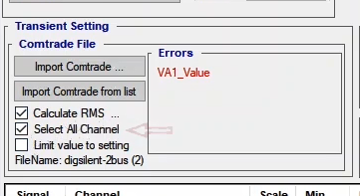
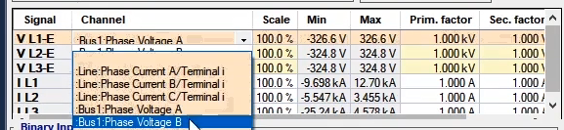
اگر کاربر بخواهد شکل موج همه سیگنال‌های ولتاژی، جریانی و دیجیتالِ موجود در فایل "Comtrade" را در "Signal View" مشاهده کند باید گزینه "Current State" را از نوار ابزار انتخاب کند و سپس در زبانه "Setting" در "Signal View"، سیگنال‌های مورد نظر خود را برای نمایش انتخاب کند. اما در حالت "All State"، فقط شکل موج خروجی‌های دستگاه در هر "State" قابل نمایش است و نمی‌توان شکل موج همه سیگنال‌ها را در "Signal View" مشاهده کرد. به منظور تحلیل بهتر سیگنال‌های گذرا در پنجره‌ی "Vector View"، می‌توان تا 5 "Vector View" را باز کرده و در زمان‌های مختلف بردار سیگنال‌های مختلف را مشاهده کرد، توضیحات تکمیلی راجع به پنجره "Vector View" در فیلم‌های آموزشی مربوط به این پنجره داده خواهد شد.
قریبا...
If the user wishes to view the waveform of all voltage, current and digital signals existent in the “Comtrade” file in “Signal View”, he should select “Current State” from the toolbar. Then from the “Setting” tab in “Signal View”, he should select the signals that he wishes to view. But in “All State” state, it is only possible to view the waveform of the outputs of the device in each “State” and not the waveform of all signals in “Single View”. To better analyze the transient signals in “Vector View” window, it is possible to open up to 5 “Vector Views” and, view the vector of different signals in different times. Complementary description about “Vector View” window will be provided in the videos related to this window.
Wenn der Benutzer die Wellenform aller in der Datei „Comtrade“ in der „Signal View“ vorhandenen Spannungs-, Strom- und digitaler Signale einsehen möchte, sollte er in der Symbolleiste „Current State“ auswählen. Dann sollte er auf der Registerkarte „Setting“ in „Signal View“ die Signale auswählen, die er anzeigen möchte. Aber im Zustand „All State“ ist es nur möglich, die Wellenform der Ausgänge des Geräts in jedem Zustand und nicht die Wellenform aller Signale in „Single View“ zu sehen. Um die transienten Signale im Fenster „Vector View“ besser zu analysieren, ist es möglich, bis zu 5 „Vector View“ zu öffnen und den Vektor verschiedener Signale zu verschiedenen Zeiten anzuzeigen. Ergänzende Beschreibung über das Fenster „Vector View“ wird in den Videos zu diesem Fenster bereitgestellt.
. Si el usuario desea ver la forma de onda de todas las señales de voltaje, corriente y digitales existentes en el archivo "Comtrade" en "Signal View", debe seleccionar "Current State" en la barra de herramientas. Luego, en la pestaña "Setting" de "Signal View", debe seleccionar las señales que desea ver. Pero en el estado "All State", sólo es posible ver la forma de onda de las salidas del dispositivo en cada "Estado" y no la forma de onda de todas las señales en "Single View". Para analizar mejor las señales transitorias en la ventana "Vector View", es posible abrir hasta 5 "Vector Views" y, ver el vector de diferentes señales en diferentes tiempos. Una descripción complementaria sobre la ventana "Vista Vectorial" será proporcionada en los videos relacionados con esta ventana.
Bientôt disponible
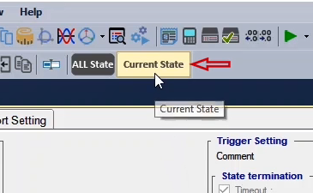
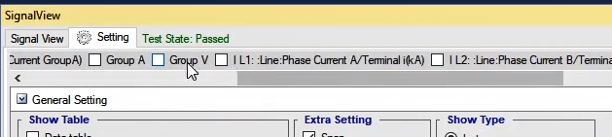
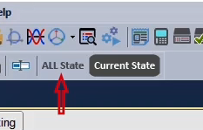
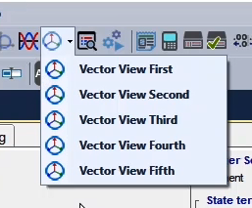
اگر مقدار جریان و ولتاژ اختصاص داده شده به خروجی‌های دستگاه که در ستون "Min" و "Max" مشخص شده است، از محدوده مجاز تزریق دستگاه بیشتر باشد در بخش "Errors"، یک پیغام ارور ثبت می‌شود. با زدن گزینه "Limit voltage and current of transient file to setting" دامنه این سیگنال‌ها به مقدار قابل تزریق توسط دستگاه محدود می‌شوند. تفاوت این گزینه با "Scale" در این است که با انتخاب این گزینه بخشی از دامنه سیگنال که از محدوده مجاز دستگاه بیشتر است بریده می‌شود، اما در "Scale" فقط ضریبی در دامنه سیگنال ضرب می‌شود و هیچ بخشی از سیگنال بریده نمی‌شود. در قسمت "File Name" هم نام فایل "Comtrade" نوشته شده است.
قریبا...
If the current and voltage values allocated to the output of the device which are specified in “Max” and “Min” columns exceed the allowed injection amount of the device, an error message is recorded in the “Errors” section. By selecting the “Limit Voltage and Current of Transient File to Setting”, the amplitude of these signals is limited to the injectable amount by the device. The difference between this option and “Scale” is that by selecting this option, a part of the signal amplitude which is exceeding the allowed amount is cut but in “Scale”, only a coefficient is multiplied by signal amplitude and no part of the signal is cut. The name of the “Comtrade” file is written in “File Name” section.
Wenn die Strom- und Spannungswerte, die dem Ausgang des Geräts zugeordnet sind, die in den Spalten „Max“ und „Min“ angegeben sind, die zulässige Einspritzmenge des Geräts überschreiten, wird im Abschnitt „Errors“ eine Fehlermeldung aufgezeichnet. Durch Auswahl von „Limit Voltage and Current of Transient File to Setting“ wird die Amplitude dieser Signale auf die injizierbare Menge des Geräts beschränkt. Der Unterschied zwischen dieser Option und „Scale“ besteht darin, dass durch Auswahl dieser Option ein Teil der Signalamplitude, der die zulässige Menge überschreitet, geschnitten wird, aber in „Scale“ nur ein Koeffizient mit der Signalamplitude multipliziert wird und kein Teil des Signals geschnitten wird. Der Name der Datei „Comtrade“ wird im Abschnitt „File Name“ geschrieben.
. Si los valores de corriente y voltaje asignados a la salida del dispositivo que se especifican en las columnas "Max" y "Min" exceden la cantidad de inyección permitida del dispositivo, se registra un mensaje de error en la sección "Errores". Al seleccionar el "Limitar la tensión y la corriente del archivo transitorio al ajuste", la amplitud de estas señales se limita a la cantidad inyectable por el dispositivo. La diferencia entre esta opción y "Escala" es que al seleccionar esta opción, se corta una parte de la amplitud de la señal que excede la cantidad permitida pero en "Escala", sólo se multiplica un coeficiente por la amplitud de la señal y no se corta ninguna parte de la misma. El nombre del archivo "Comtrade" se escribe en la sección "Nombre del archivo".
Bientôt disponible
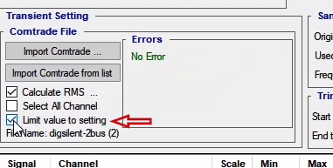
با راست کلیک روی ستون "Prim. Factor" یا "Sec. Factor" انتخاب گزینه "Fill Primary Secondary from Device" مقادیر "Prim. Factor" و "Sec. factor” از بلوک "Device" در صفحه "Test Object" وارد می‌شود و اگر "Fill Primary Secondary From Comtrade File" انتخاب شود مقادیر این ستون‌ها از فایل "Comtrade" وارد می‌شوند. در بخش "Sampling Rate" اطلاعاتی درباره فرکانس نمونه‌برداری دستگاه و فایل"Comtrade" مشخص می‌شود. در فیلد "Original" مقدار واقعی فرکانس نمونه‌برداری سیگنال، در فیلد "Used" مقدار فرکانس نمونه‌برداری استفاده شده برای نمایش سیگنال در پنجره "Signal View" و در بخش "Frequency" فرکانس سیگنال تست مشخص می‌شود.
قریبا...
By right-clicking on “Prim. Factor” column or “Sec. Factor” and selecting “Fill Primary Secondary from Device” option, the “Prim. Factor” and “Sec.factor” values are entered in the “Test Object” page from “Device” block and if “Fill Primary Secondary from Comtrade File” is selected, the values of this column are entered from the “Comtrade” file. In “Sampling Rate” section, the information related to sampling frequency of the device and “Comtrade” file is specified. In “Original” field, the original value of the signal sampling frequency, in “Used” field, the value of used sampling frequency to be displayed in “Signal View” window and in “Frequency” section, the test signal frequency is specified.
Mit der rechten Maustaste auf "Prim. Faktor" oder "Sec. Factor" und auswahl die Option "Fill Primary Secondary from Device", die "Prim. Faktor" und "Sec.factor" Werte werden auf der Seite "Testobjekt" aus dem Block "Device" eingegeben und wenn "Fill Primary Secondary from Comtrade File" ausgewählt ist, werden die Werte dieser Spalte aus der Datei "Comtrade" eingegeben. Im Abschnitt „Sampling Rate“ werden die Informationen zur Abtastfrequenz des Geräts und der Datei „Comtrade“ angegeben. Im Feld „Original“, dem ursprünglichen Wert der Signalabtastfrequenz, wird im Feld „Used“ der Wert der verwendeten Abtastfrequenz angegeben, die im Fenster „Signal View“ angezeigt werden soll, und im Abschnitt „Frequency“ wird die Testsignalfrequenz angegeben.
. Seleccionando "Llenar Primario Secundario desde el dispositivo", el "Prim. Factor" y "Sec.factor" se introducen en la página "Test Object" del bloque "Device" y si se selecciona "Fill Primary Secondary From Comtrade File", los valores de esta columna se introducen desde el archivo "Comtrade". En la sección "Tasa de muestreo" se especifica la información relativa a la frecuencia de muestreo del dispositivo y el archivo "Comtrade". En el campo "Original" se especifica el valor original de la frecuencia de muestreo de la señal, en el campo "Used" el valor de la frecuencia de muestreo utilizada que se mostrará en la ventana "Signal View" y en la sección "Frequency" se especifica la frecuencia de la señal de prueba.
Bientôt disponible
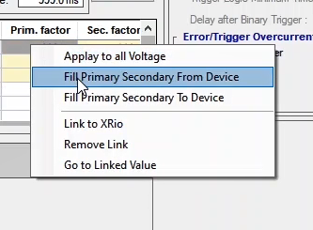
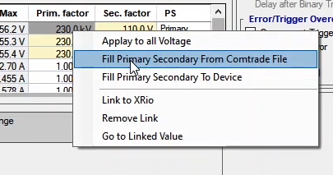
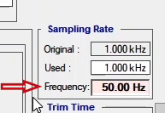
اگر کاربر بخواهد بخشی از شکل موج گذرا به دستگاه اعمال شود می‌تواند از بخش "Trim Time" استفاده کند که در قسمت "Start Time" زمان شروع و در قسمت "End Time" زمان پایان آن مشخص می‌شود. در این بخش، زمانی که فایل "Comtrade" لود می‌شود مقدار این زمان از فایل "Comtrade" استخراج می‌شود. در روش دیگر برای تزریق بخشی از سیگنال گذرا توسط دستگاه، باید ابتدا گزینه "Current State" را انتخاب کرد، سپس با فعال کردن "Cursor1" و "Cursor2" در "Setting" پنجره "Signal View"، ابتدا و انتهای سیگنال را مشخص کرد. در نهایت با زدن گزینه "Apply from track bars" مقادیر "Cursor"ها بصورت خودکار وارد می‌شوند. با زدن گزینه "Reset Time" هم این زمان‌ها به حالت اولیه برمی‌گردند.
قریبا...
If the user wishes to apply a part of the transient waveform to the device, he can use the “Trim Time” section where its start time is specified in “Start Time” section and the end time is specified in “End Time” section. In this section, when the “Comtrade” file is loaded, the time value is extracted from the “Comtrade” file. To inject a part of the transient signal by device, first, the “Current State” option should be selected. Then, by activating “Cursor1” and “Cursor2” in “Setting” of the “Signal View” window, the beginning and end of the signal is specified. Finally by clicking on “Apply from trackbars” option, the values of “Cursors” are entered automatically. Also by selecting “Reset Time” option, these times reset.
Wenn der Benutzer einen Teil der transienten Wellenform auf das Gerät anwenden möchte, kann er den Abschnitt „Trim Time“ verwenden, wo die Startzeit im Abschnitt „Start Time“ und die Endzeit im Abschnitt „End Time“ angegeben wird. Wenn in diesem Abschnitt die Datei „Comtrade“ geladen wird, wird der Zeitwert aus der Datei „Comtrade“ extrahiert. Um einen Teil des transienten Signals nach Gerät zu injizieren, sollte zunächst die Option „Current State“ ausgewählt werden. Dann wird durch Aktivierung von „Cursor1“ und „Cursor2“ in „Setting“ des Fensters „Signal View“ der Anfang und das Ende des Signals festgelegt. Schließlich werden durch Klicken auf die Option „Apply from Trackbars“ die Werte von „Cursors“ automatisch eingegeben. Auch durch Auswahl der Option „Reset Time“ werden diese Zeiten zurückgesetzt.
. Si el usuario desea aplicar una parte de la forma de onda transitoria al dispositivo, puede utilizar la sección "Trim Time" donde se especifica su hora de inicio en la sección "Start Time" y la hora final en la sección "End Time". En esta sección, cuando se carga el archivo "Comtrade", el valor de tiempo se extrae del archivo "Comtrade". Para inyectar una parte de la señal transitoria por dispositivo, primero se debe seleccionar la opción "Estado actual". Luego, activando "Cursor1" y "Cursor2" en "Configuración" de la ventana "Vista de la señal", se especifica el inicio y el final de la señal. Finalmente, haciendo clic en la opción "Aplicar desde barras de seguimiento", los valores de "Cursores" se introducen automáticamente. También al seleccionar la opción "Restablecer tiempo", estos tiempos se restablecen.
Bientôt disponible
